ВВЕДЕНИЕ

Одной из важнейших проблем является улучшение окружающей среды и организация здоровых и благоприятных условий жизни. В решении этой проблемы видное место принадлежит озелененным территориям парка культуры и отдыха.
Парк культуры и отдыха – озелененная территория многофункционального направления с развитой системой благоустройства, предназначенная для массового отдыха населения села.
Парки культуры и отдыха необходимы для организации отдыха населения и проведения разнообразной культурно-просветительной работы среди взрослых и детей. Велико и многообразно значение зеленых насаждений в парках, так как они существенно улучшают санитарно-гигиеническую, декоративно-художественную обстановку.
В задачи парка культуры и отдыха входят:
- организация разнообразных культурных мероприятий, развлечений, зрелищ, отвечающих запросам различных групп посетителей парка;
- научно-просветительных знаний, искусства и литературы, содействие развитию физкультуры и спорта;
-организация разнообразного отдыха посетителей – активных и пассивных форм.

Парк будет разработан в целях лучшего использования природных условий для организации отдыха населения и проведения разнообразной культурно-просветительной и физкультурно-оздоровительной работы среди взрослых и детей.
Актуальность разрабатываемого проекта обусловлена тем, что благоустройство и озеленение является важнейшей сферой деятельности. Именно в этой сфере создаются такие условия для населения, которые обеспечивают высокий уровень жизни. Тем самым, создаются условия для здоровой комфортной, удобной жизни как для отдельного человека по месту проживания, так и для всех жителей районного центра, гостей и всех населенных пунктов Ромненского муниципального округа.
Целью данной работы является разработка проекта организации и благоустройства территории сельского парка культуры село Чергали, определить состав мероприятий по благоустройству территории парка, рассчитать необходимые расходы на благоустройства объекта.

ПРОЕКТ с. ЧЕРГАЛИ

«БЛАГОУСТРОЙСТВА ПАРКА
с. ЧЕРГАЛИ»
2022 год

РОМНЕНСКОГО МУНИЦИПАЛЬНОГО ОКРУГА
АМУРСКОЙ ОБЛАСТИ

с. Чергали
Характеристика объекта

Сельский парк культуры, расположен в селе Чергали, Ромненского район, Амурской области по адресу: ул. Юбилейная, 19(рисунок 1). Площадь парка 2423 кв.м. по периметру огорожена. Категория земель – земли населенных пунктов
Под объекты общего пользования, кадастровый номер:28:20:010609:176
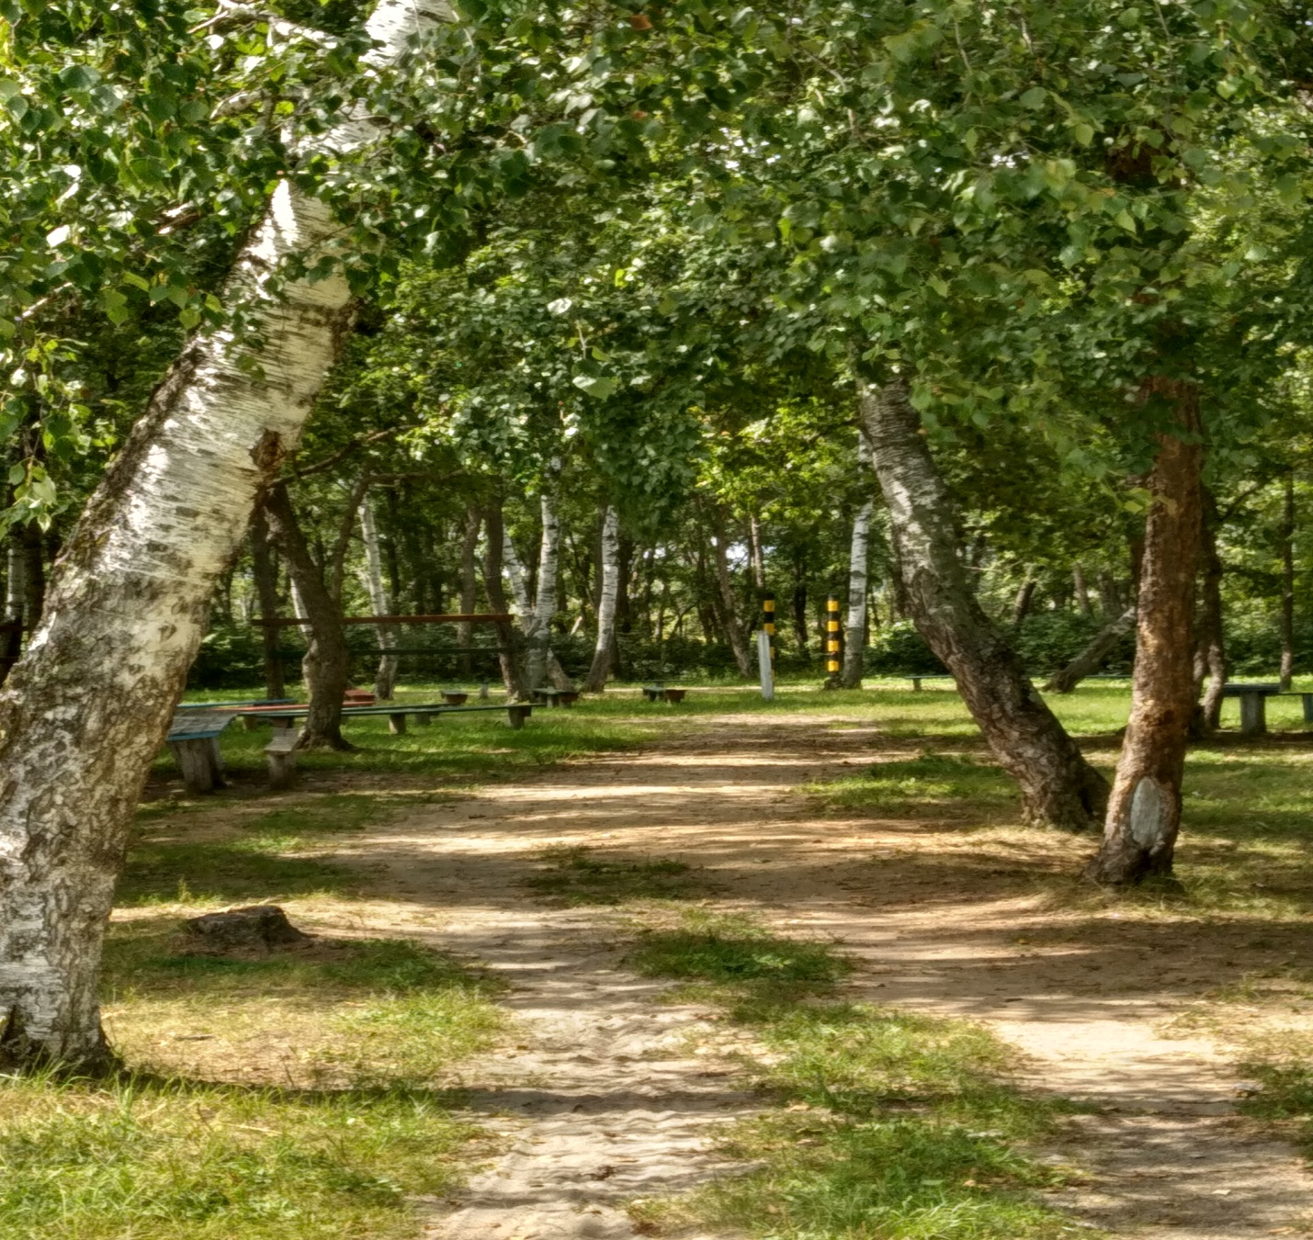
Расположение парка культуры

Парк культуры находится в середине самого села. Рядом с ним находится детский площадка, в 0.6 км от него расположена МОБУ Хохлатская средняя общеобразовательная школа со стадионом для игр и уроков физкультуры. Добраться до парка можно использовать прилегающим дорогам местного значения.

В настоящее время парк культуры имеет не удовлетворительное состояние. Отсутствуют, скамейки, урны. В 2019 году по проекту бюджетирования произвели работы по ограждению территории, построили новую сцену, в 2020 году снесли деревянные строение, сделали планировку площадки песком, высадили деревья.

Парк культуры представляет собой зеленый массив, в котором по размерам и природной характеристике обеспечивает наилучшие условия для отдыха населения и организации, массовых культурно-развлекательных, оздоровительных, спортивных мероприятий и вечерние дискотеки для молодежи. Использования территории парка под мероприятия т.к «Волейбольный турник памяти подполковника В.Н.Кравченко» проводится на протяжении 15 лет с участиям сотрудников Полиции Амурской области, численность посещения и участников до 150 человек, праздники «День села» ежегодные мероприятия: «Иван Купала», «Спартакиады пенсионеров и инвалидов». Территория, на которой находится проектируемый объект

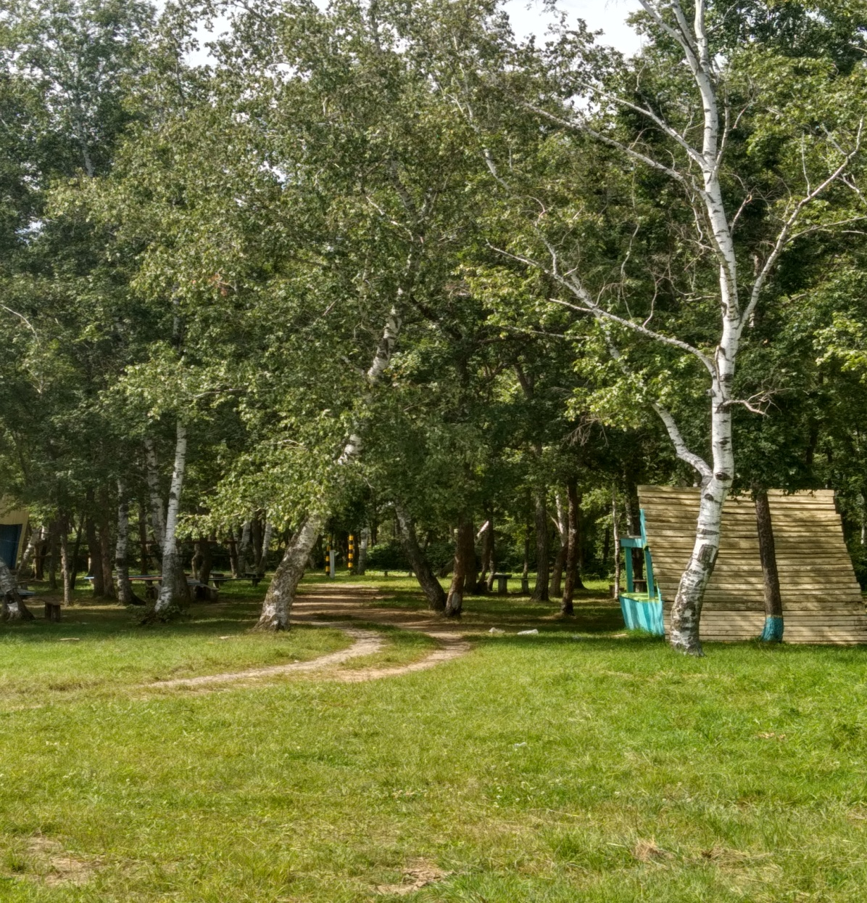

Растительность
Около 85% площади парка занято лесом.
Обширными площадями представлены березы, - растущие по всей территории парка.
Вся рассматриваемая территория нуждается в обновлении и улучшении, в плане развития и создание комфортной среды для отдыха, развития населения.

ОРГАНИЗАЦИЯ И БЛАГОУСТРОЙСТВО ТЕРРИТОРИИ
ПАРКА КУЛЬТУРЫ
Организация и благоустройство территории - комплекс мероприятий, направленных на улучшение экологического, санитарного, гигиенического и эстетического состояния сельской среды. С ростом благосостояния нашего общества и повышением требований качества жизни населения, проблема благоустройства и озеленения становится все более актуальной.
Благоустройство – комплекс мероприятий по планировке и озеленению новых и существующих населенных мест. Современное благоустройство охватывает широкий круг социально-экономических, санитарно-гигиенических, инженерных и архитектурных вопросов.
На территории объекта проектирования была произведена инвентаризация и на основе полученных данных определили объем работы по капитальному и текущему ремонту отдельных элементов - дорожно-тропиночной сети, стационарного оборудования, а также работы по посадке цветников.
Состояние проектируемой территории можно оценить как удовлетворительное.
Главный вход в парк культуры расположен параллельно проезжей части по селу Чергали, улицы Юбилейной.
В парке существует две зоны, культурно-просветительная и зона тихого отдыха.
Входная зона выделена перед главным входом в парк. На её территории организовано движение пешеходных потоков в направлении центрального входа.
Зона тихого отдыха предусмотрена для прогулок различных групп населения. Она расположена на юго-западе парка. Эта зона предназначена для пассивного отдыха населения. Культурно- развлекательная зона, которая предназначена для проведения массовых зрелищно-развлекательных мероприятий под открытым небом вокруг эстрады размещена на северо-востоке парка.
Вся территория огорожена забором, а на главном входе планируется арка с вывеской названия парка.
Общая площадь представленных зон составляет 2423 кв.м.
Основными задачами инженерной подготовки территории являются:
освобождение территории от мусора, удаление сухих, отмирающих, зараженных вредителями и болезнями деревьев и кустарников;
очистка территории от веток, листвы, а также от мелкого бытового мусора;
- подготовка территории под строительство дорожек, сооружений, малых архитектурных форм, выравнивание поверхности участка.
На участке проектом предусматривается проведение вертикальной планировки для выравнивания территории у главного входа в парк. Вертикальная планировка будет проводиться в виде засыпки ям и углублений.
Благоустройство территории парка
Дорожки и плоскостные сооружения
Дорожки являются одним из самых важных элементов архитектуры, а так же неотъемлемой частью любого хорошо спланированного участка. Помимо выполнения своей главной функции – обеспечение удобного прохода – они зрительно очерчивают функциональные зоны участка: цветники, зону отдыха.
Большую роль играют протяженность дорожной сети, габариты дорожек в различных частях территории, их конструкции, прочность, долговечность и декоративность покрытий.
На данном объекте предлагается дороги по аллеи, по которым распределяются основные потоки посетителей объекта; они обычно предусматриваются как основные маршруты движения по объекту и воспринимают большие нагрузки от посетителей. Для данного вида дорожки предусмотрено сборно-плиточным покрытие, второстепенные дороги, дорожки аллеи, которые предназначены для соединения различных узлов объекта, покрытие будет песчаным.

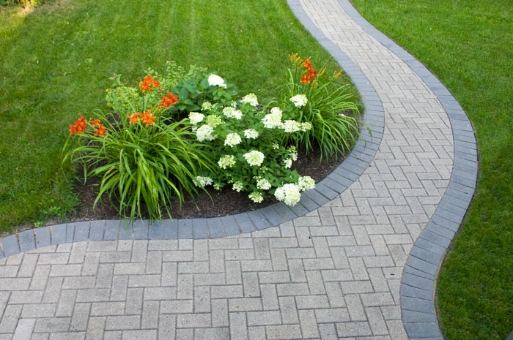
Вид парковой дороги из бетонной тротуарной плитки
Конструкции и покрытия дорожек по проекту предусмотрено с использованием сборно-плиточного покрытия
Для любителей активного отдыха на территории в южной части парка планируется размещение спортивной площадки, где будет два волейбольных поля для игр.
Всю территорию спортивной зоны будет покрывать газон, а на площадках для игр будет песочное покрытие. В юго-восточной части парка будет предусмотрена территория для тихого отдыха, на которой будет установлена беседка для отдыхающих, скамейки и светильники.
В данном проекте предполагается размещение зеленых насаждений.
Создание зеленых зон на объекте озеленения и правильное оформление объемно-пространственной организацией территории связано грамотным проектированием объектов на основе знаний ландшафтного искусства, воплощением проектов в жизнь: строительством и эксплуатацией объектов озеленения на основе обоснованного ухода за растительностью в процессе ее жизнедеятельности.
Зеленые насаждения
Посадка деревьев и кустарников является одним из решающих этапов создания объектов озеленения. Деревья и кустарники - это и "аккумулятор" кислорода и защита от пыли, шума и элементы для создания гармоничной визуальной среды.
На объекте проектирования будут представлены:
кустарники – кустарники небольших размеров(рябина, клен, карагач).
растения, выделяющиеся живописными кронами, красиво цветущие однолетние цветы, с яркими, необычного цвета плодами (календула, петунья, львиный зев и гвоздика).
Вся зеленая группа подбирается с учетом сходства необходимых условий произрастания и ухода.
На территории объекта проектирования уже имеется естественный газон и древесная растительность, представленная общей частью березы, сосны. Кустарники будут посажены на территории с двух сторон.
в цветниках календулы, петуньи, львиного зева и гвоздики предусмотрена в зоне культурно-развлекательного отдыха для создания эстетического восприятия отдыхающих
Зеленые насаждения будут являться основными элементами художественного оформления парка, и удовлетворять потребности в отдыхе на открытом воздухе.

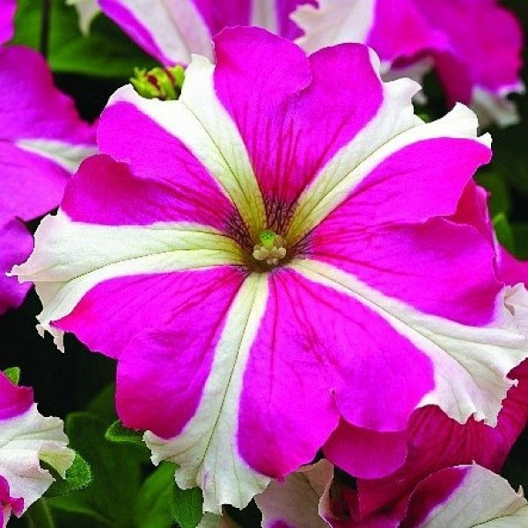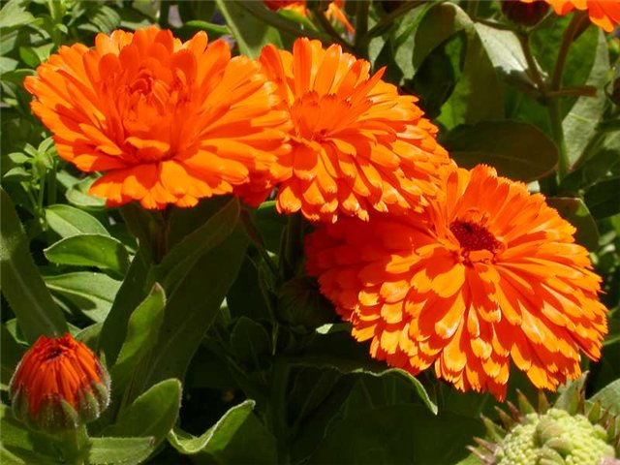
Календула и петунья

Малые архитектурные формы
Малыми архитектурными формами в ландшафтном дизайне принято называть различные сооружения, призванные придать участку определенный стиль и своеобразие. В число этих сооружений входят беседки, декоративные решетки, садовые скульптуры, а также садовая мебель.
МАФ изготовления по типовым проектам из типовых элементов и конструкций.
Размещение малых архитектурных форм на участке позволяет зрительно выделить определенные зоны, различные по назначению, или расставить в нужных местах акценты. Их стиль должен гармонировать с оформлением территории, его внутренним и внешним пространством На проектируемом объекте будут расположены следующие малые архитектурные сооружения: беседка, садовая мебель, урны, арка, забор.
Главный вход в парк располагается с учётом архитектурно- планировочной организации села и направления потоков движения посетителей.
Для обеспечения уюта и красоты по границам участка предусмотрен забор. Материалами, позволяет воплощать в реальность практически любые архитектурные замыслы. Высота забора планируемого объекта 1.60см, протяженность забора 522 м

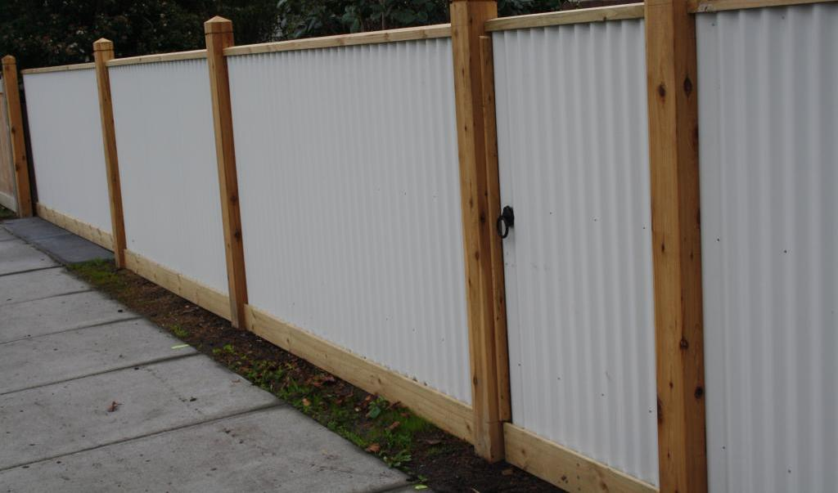
Металлический забор

Для создания ощущения уединения и возможности наблюдать за окружающими и общаться с близкими, друзьями, побыть наедине собой и слушать звуки природы проектом предусмотрены беседка

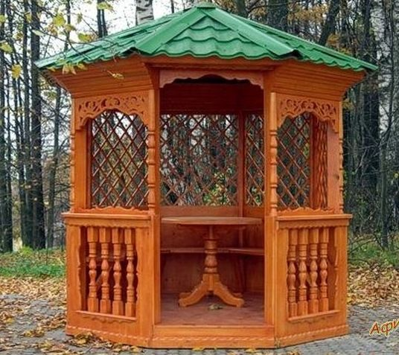
Беседка

Беседка – лёгкая стационарная постройка, в ней можно отдохнуть от полуденного зноя, переждать дождь.

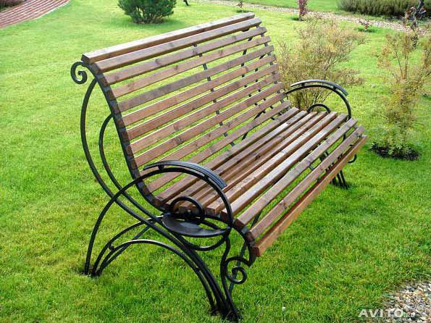
Скамейка со спинкой
По проекту, по всей территории парка предусмотрено размещение урн возле скамеек

Урны - специальные емкости, предназначенные для сбора и кратковременного хранения случайного бытового мусора в целях обеспечения частоты территории и соблюдения санитарно-гигиенических условий. Урна должна быть малозаметной и небольшой: высотой до 80 см при ширине не более 50см, состоять из двух частей: оболочки и вынимаемого мусоросборника. Оболочку изготовляют из бетона с простой или орнаментной поверхностью, дерева, металла, асбестоцемента, керамики, дюралюминия.
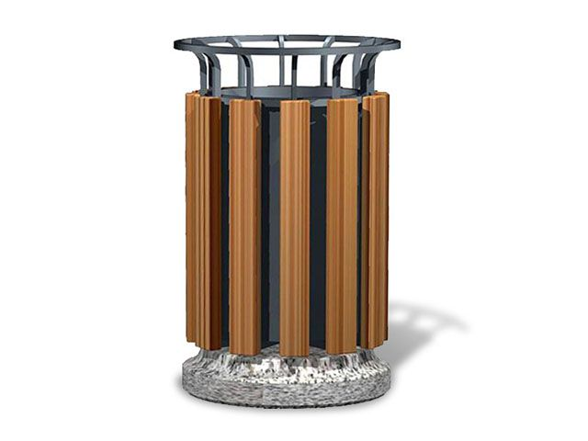
Урна

Урны могут быть:
стационарные урны на опорах, установленных с бетонным фундаментом-стаканом;
Средства наглядной информации служат для ориентации посетителей
Система освещения
Освещение предназначено для обеспечения безопасного движения пешеходов в вечернее время по дорожкам и аллеям, создавая тем самым комфортные условия для вечерних прогулок. Освещению следует отводить одну из важных ролей в создании ландшафтно-архитектурного облика вечернего парка. При этом все элементы освещения должны быть эстетически привлекательными в дневное время. Все виды осветительных установок должны работать во взаимодействии друг с другом с учетом задач по освещению разных элементов объекта планируется провести в 2023 году.

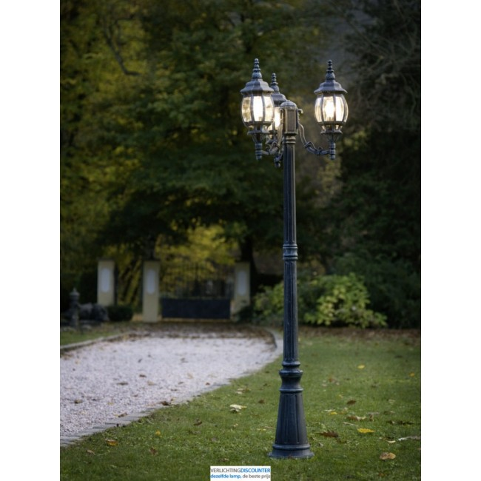

На основе плана благоустройства и озеленения планируемого
парка разработана схема яркого освещения территории.
Освещение будет проводиться светильником-торшерами, на солнечной батареи.
ПРОЕКТНО-СМЕТНАЯ СТОИМОСТЬ
Все необходимые технико-экономические расчеты составляются в целях определения сметной стоимости проектируемого строительства с кратким анализом, предлагаемой технологии производства работ. Для оценки экономичности использования территории проектируемого парка в проекте рассчитываются технико-экономические расчеты.
Основным и окончательным документом технико-экономических расчетов является смета, составленная на плане с учетом местных условий, которая включает ценовые показатели, характеризующие все виды работ на территории парка
Для устройства объекта проектирования использованы наиболее недорогие материалы. Исходя из данных работ на участке необходимо затратить примерно2 140 000 рублей.
Для более хорошего функционирования парка и привлечения населения необходимо строительство целого ряда сооружений и зданий, а также приобретение значительного количества оборудования.
Результаты данных расчётов относительны, так как во многом зависят от цен поставщика товаров и услуг, от суммы оплаты работ подрядных организаций выполняемых в 2022 году и от многих других факторов.
Для озеленения парка культуры, «Белогорское Лесничество» сможет выделить саженцы кустарников в количестве 80 шт.
По учетам статистики на 01.01.2021 года население администрации Чергалинского сельсовета составляет 262 человек.
ЗАКЛЮЧЕНИЕ
Организация работы парка ,создаст благоприятные условия для отдыха, здорового образа жизни . В решении этой проблемы главное место занимает озеленение и благоустройства территории парка.
При выполнении проекта, объектом которого является благоустройства парка села Чергали, площадью 2423 кв.м, была достигнута основная цель проектирования, благоустройство и организация отдыха территории для населения.
В данном проекте были выполнены следующие поставленные задачи:
Были изучены теоретические и методические основы организации территории парка;
Изучено современное состояние территории;
Проведено благоустройство территории парка, которое включало в себя мероприятия по устройству развлекательных сооружений, системы освещения, скамеек, беседок, урн, организация системы озеленения, создание дорожно-тропиночной сети.
Парк культуры и отдыха создается для оптимального использования природных условий жителями территории «Чергалинская администрация» в интересах укрепления здоровья, культурного развития трудящихся ,организации и их досуга на открытом воздухе.
Для реализации проекта «Благоустройства парка села Чергали «, сумма затрат составляет 2140 000 рублей.

